Hvordan kan man gøre tænkefasen kreativ?

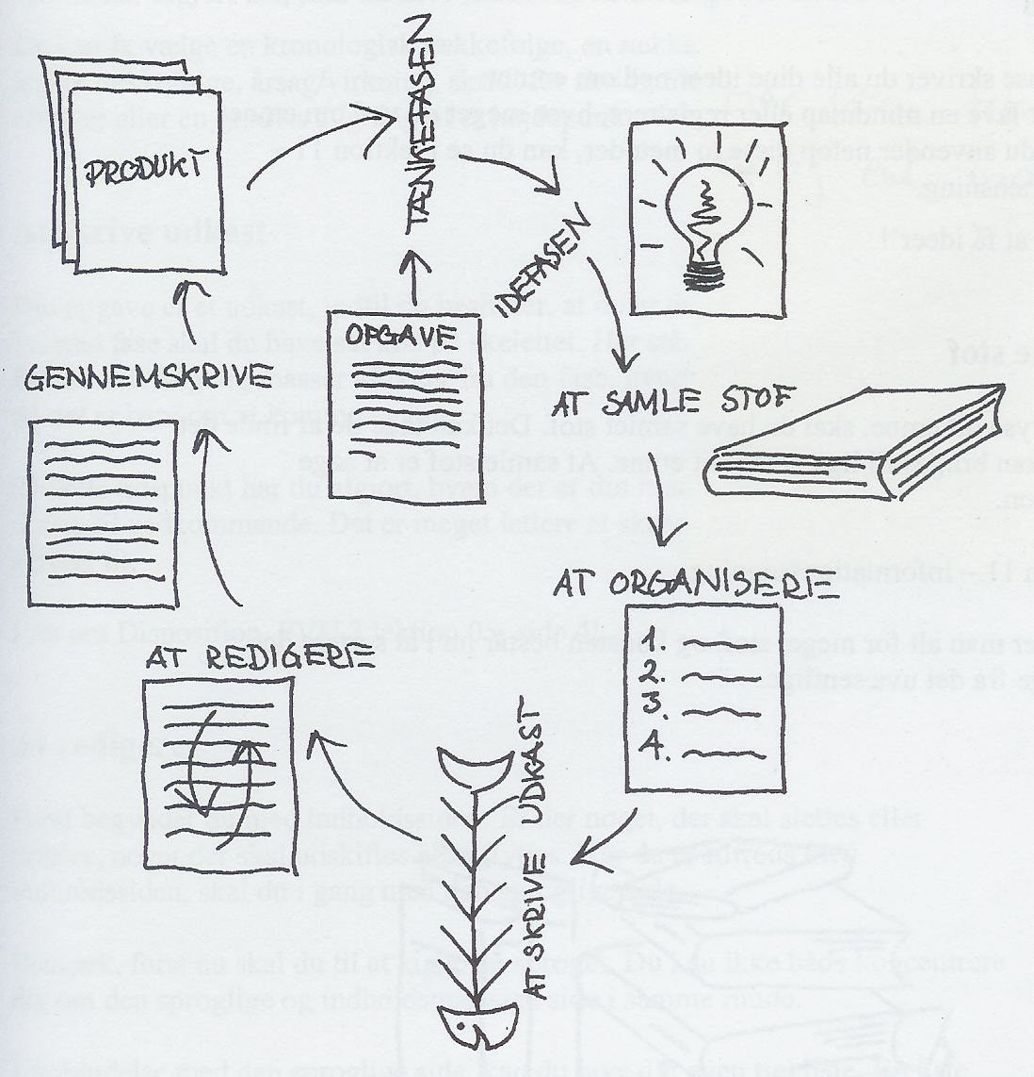

Et bud : Tænkeskrivning

